Ankieta w ramach konsultacji z mieszkańcami miasta i gminy Pisz dotycząca planowanej inwestycji pn. „Budowa fontanny na Placu Daszyńskiego”
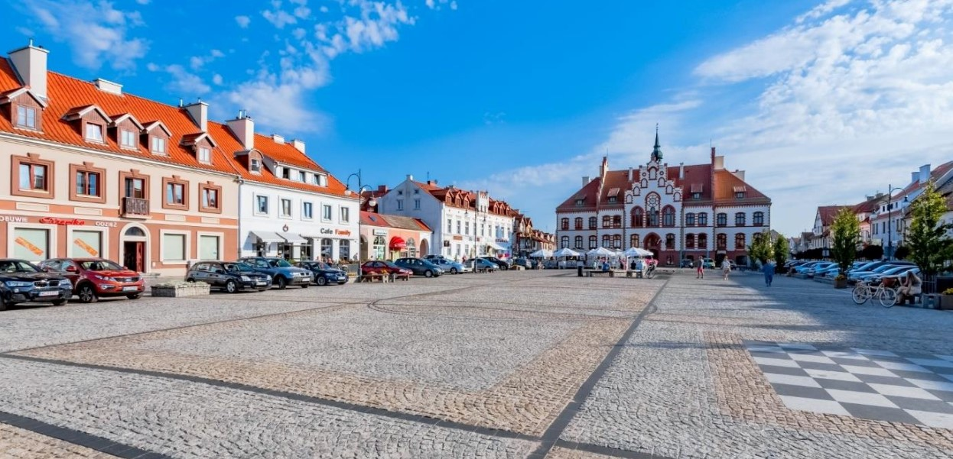

Szanowni Państwo,
Gmina Pisz w odpowiedzi na potrzeby mieszkańców planuje do realizacji inwestycję polegającą na modernizacji istniejącej bądź budowie nowej fontanny na Placu Daszyńskiego, umiejscowionej w okolicach Kamiennej Baby bądź w obecnej lokalizacji. Jednocześnie informujemy, że szacowany koszt budowy nowej fontanny wynosi 500 tys. zł.
Przeprowadzenie badań ankietowych ma na celu poznanie Państwa opinii nt. kierunku dla przyszłego projektu fontanny oraz przynajmniej częściowo zobrazowanie jak Państwa zdaniem fontanna powinna wyglądać i gdzie powinna zostać zlokalizowana.
Wypełnione ankiety proponuję przesłać w wersji elektronicznej na adres mailowy: pisz@home.pl bądź dostarczyć do Urzędu Miejskiego w Piszu przy ul. G. Gizewiusza 5 w terminie do 15 października 2021 r.
Zachowana zostanie pełna anonimizacja otrzymanych wyników badania.
Serdecznie dziękujemy za udział w badaniu.

W związku z powyższym uprzejmie prosimy o udzielenie odpowiedzi na poniższe pytania.
Udział w ankiecie jest dobrowolny. Zebrane odpowiedzi pozwolą na uwzględnienie potrzeb lokalnej społeczności w doborze konkretnych rozwiązań projektowych i lokalizacyjnych.
Odpowiedzi należy zaznaczyć znakiem „x” bądź podać wartość liczbową we wskazanych polach.
W załączeniu znajduje się klauzula RODO, informująca Państwa o sposobie przechowywania oraz wykorzystania przekazanych informacji, a także o możliwości wydania dyspozycji skorygowania,
bądź usunięcia przechowywanych danych.

- Który kierunek działań Państwa zdaniem powinien zostać podjęty?
Remont istniejącej fontanny
Budowa nowej fontanny

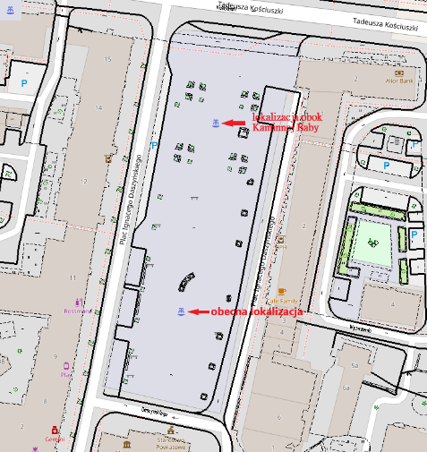
- Poniżej znajduje się poglądowa mapka prezentująca warianty lokalizacyjne fontanny. Który
z wariantów jest w Państwa ocenie najkorzystniejszy?

Wariant I | Obecna lokalizacja
Wariant II | Lokalizacja obok Kamiennej Baby
Wariant III | Inna lokalizacja – proszę wskazać miejsce:

- Który rodzaj fontanny pod względem konstrukcji w większym stopniu spełni Państwa oczekiwania?

fontanna klasyczna z niecką wodną | posiada jedną lub wiele dysz, umieszczonych wewnątrz basenu fontanny; tworzy strumienie wodne pionowe lub paraboliczne, przezroczyste lub spienione nierzadko podświetlone reflektorami
fontanna "sucha” | fontanna bez niecki wodnej z dyszami i reflektorami skrytymi w płycie fontanny, z której woda tryska w postaci przezroczystych lub spienionych strumieni wodnych, a następnie spływa szczelinami i kanałami odwadniającymi do zbiorników buforowych, pozostawiając płytę suchą gdy fontanna nie pracuje.
Inna propozycja | proszę krótko opisać konstrukcję:
- Poniżej zamieszczonych zostało kilka fotografii fontann, jako wyznaczenie kierunku dla przyszłego projektu. W celu zobrazowania jak Państwa zdaniem fontanna powinna wyglądać proszę o zaznaczenie wybranej.
Rzeszów I
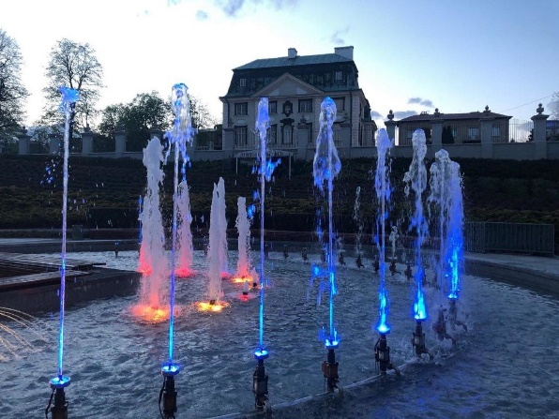 | 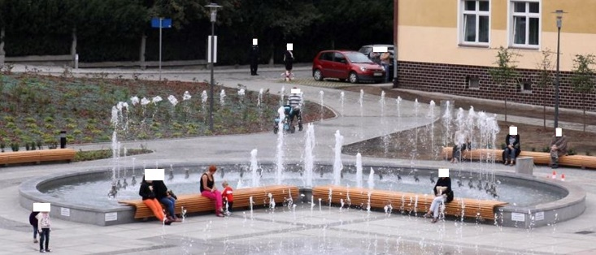
Rzeszów II
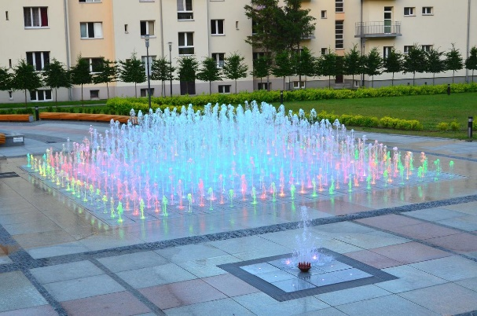 | 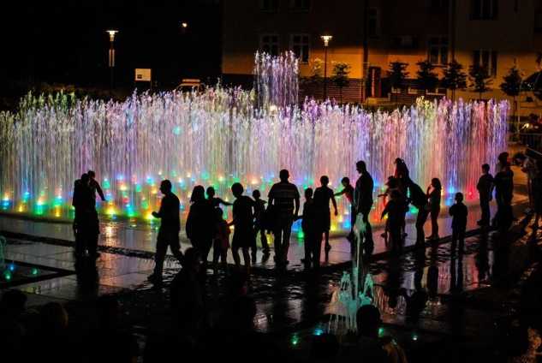
Erywań, Armenia
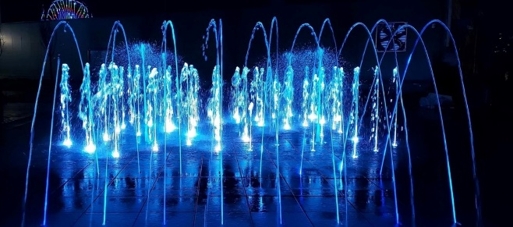 |  | 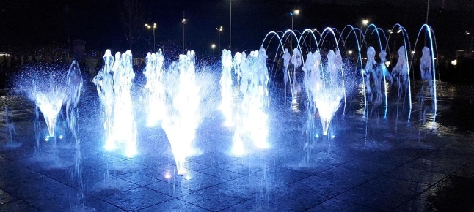
Gdańsk
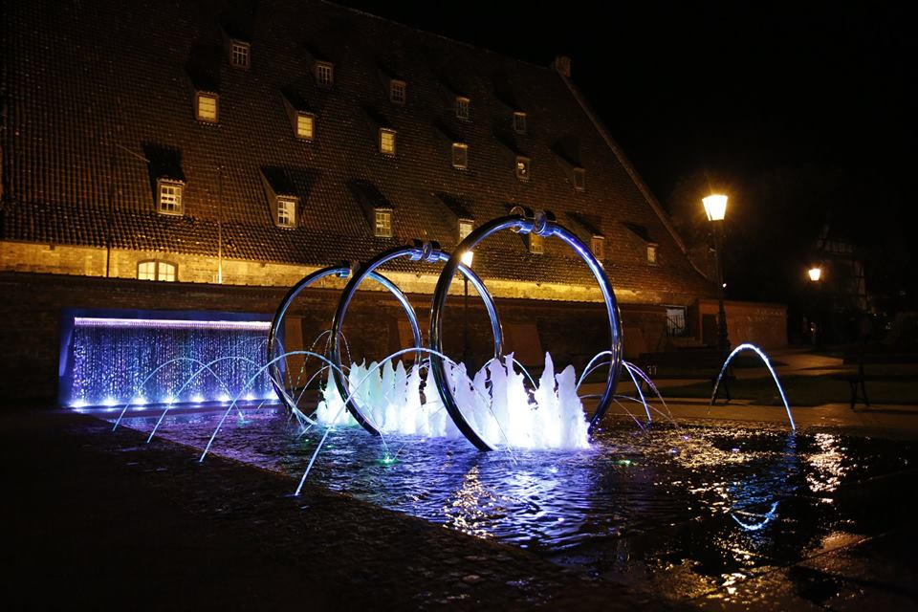 |  | 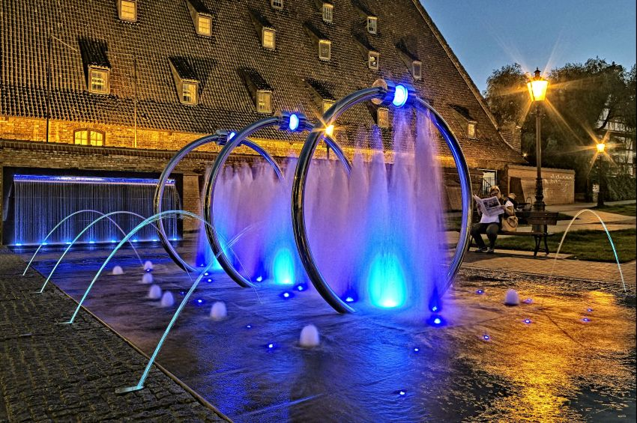
Gniezno
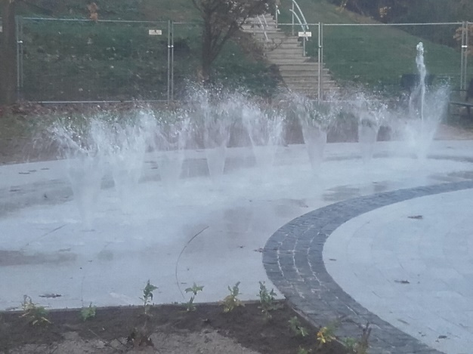 |  | 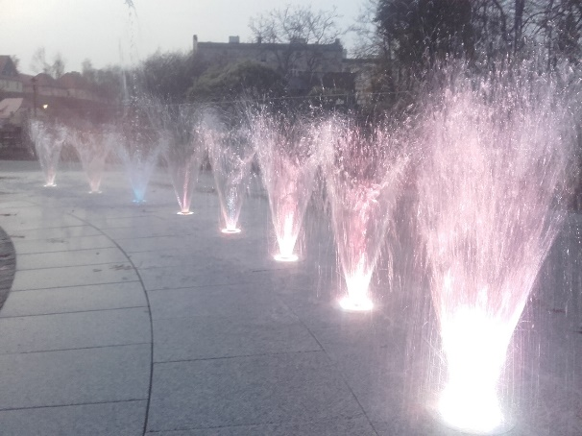
Gorzów Wielkopolski I
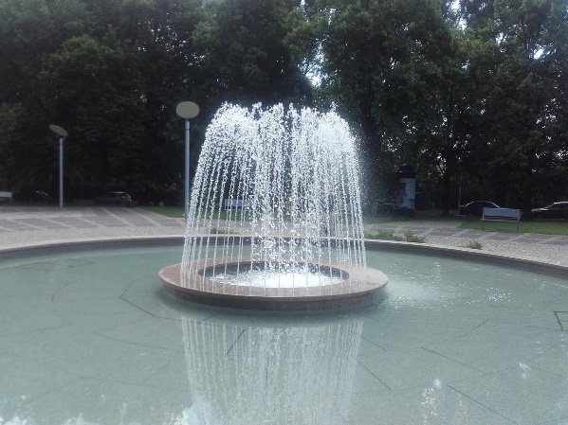 |  | 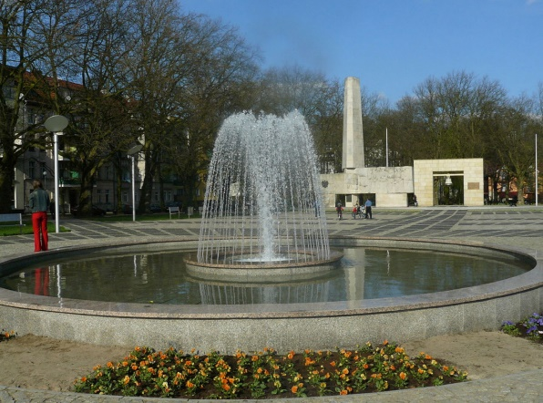
Gorzów Wielkopolski II
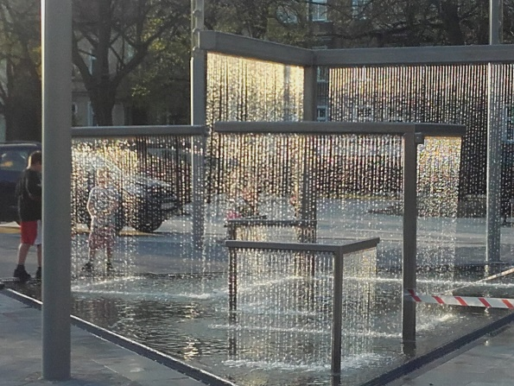 |  | 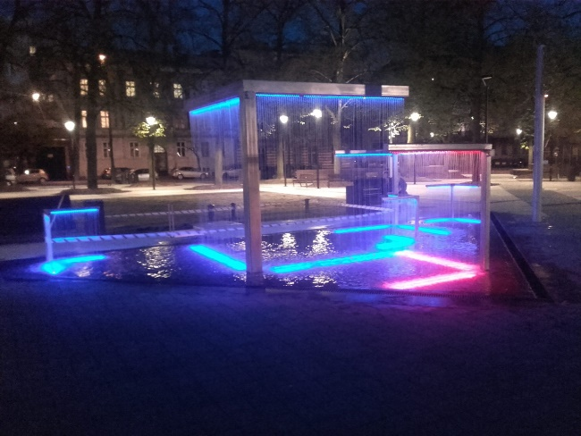
Murowana Goślina
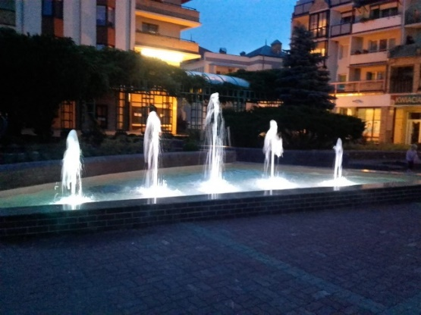 |  | 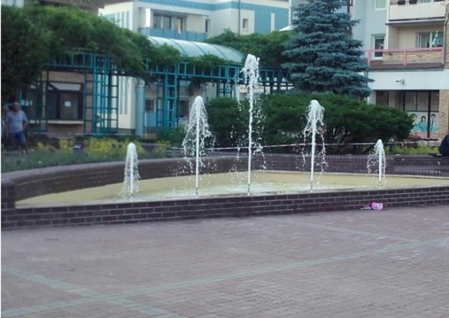
Środa Wielkopolska
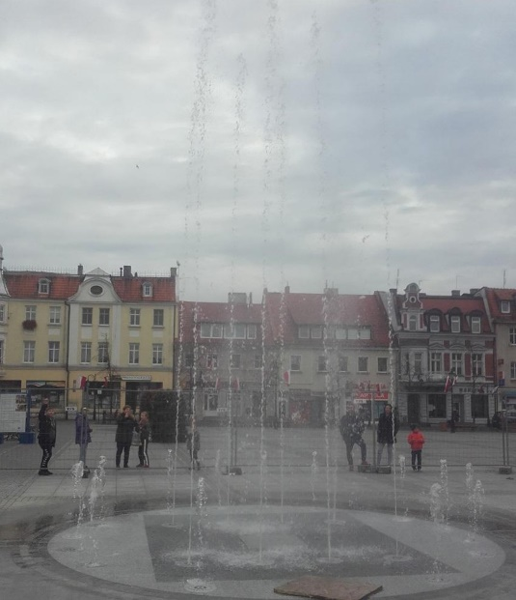 |  | 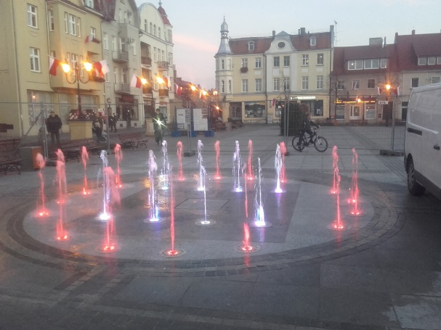
Świnoujście
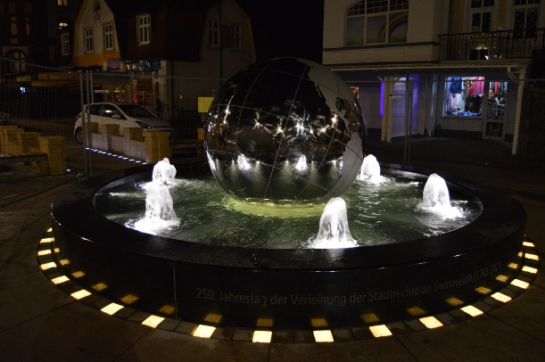 |  | 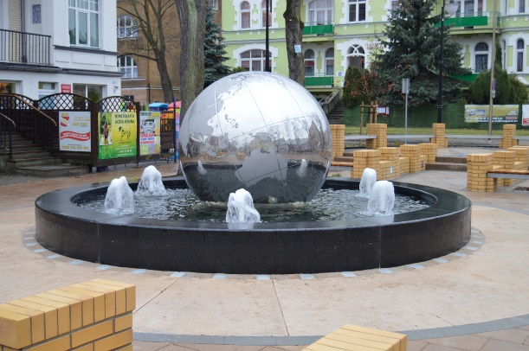
Inna propozycja (można opisać, podać lokalizację/nazwę fontanny, link do strony internetowej):

METRYCZKA
Płeć | Kobieta |  |  | Mężczyzna
Wiek w latach | do 20 | 21-30 | 31-40 |  | 41-50 | 51 i więcej
Miejsce zamieszkania | Miasto |  |  | Wieś

